المحاضرة الرابعة
تحرك المواد
يطلق على حركة الرواسب والكتل الصخرية من أعالي المنحدرات إلى أسفلها باسم حركة المواد Mass Movement ، وتتم هذه الحركة بفعل الجاذبية الأرضية وطبيعة انحدار سطح الأرض ومدى تشبع التربة بالمياه .
وتشمل حركة المواد ثلاث عمليات كبرى هي :
1 – زحف التربة أو الصخور Creeping
2 – تساقط التربة أو الصخور Falling
3 – الانزلاقات الأرضية Sliding
وتختلف هذه الحركات فيما بينها ، فزحف التربة Soil Creep أو زحف الصخور Rock Creep يحدث ببطء شديد ، أما عمليات الانزلاق الأرضى فإنها تحدث بسرعة شديدة دون أن ترى مثل الزلازل ، ويحدث عن هذه العملية انزلاق كتل عظيمة الحجم من الحافات اسفل المنحدرات وتبدو في صورة حواجز صخرية منزلقة ٍSlide Ridges .
أما عملية تساقط الصخور Rock Fall فإنها تتشابه مع عملية الانزلاق الارضى في أنها تحدث فجأة وبسرعة .
ويمكن تقسيم هذه العمليات الثلاث بحسب سرعة حركة هذه المواد وكذلك طبيعة المواد التي تأثرت بهذه الحركات إلى أربع مجموعات هي :

1 – الحركة البطيئة للمواد وتشمل الزحف Creeping :
أ – زحف المواد Creep
ب – زحف التربة Soil Creep
ج – زحف الإرسابات تحت أقدام الحافات الصخرية Talus Creep
د - زحف الصخور Rock Creep
ه – زحف إرسابات الجلاميد والطفل الجليدي .
و – زحف المواد المتشبعة بالمياه في المناطق الجليدية وشبه الجليدية .
2 – حركة المواد السريعة FLOW وتشمل:
أ- انسياب المواد الترابية Earth Flow
ب – انسياب المواد الطينية Mud Flow
ج – انهيار المفتتات الصخرية Debris Avalanche
3 – الانزلاقات الأرضية Land Slides
أ – الانزلاقات الكبرى Land Slides
ب – الانزلاقات الثانوية Slump
ج – انزلاق المفتتات الصخرية Debris Slide
د – تساقط المفتتات الصخرية Debris Fall
هـ - انزلاق الكتل الصخرية Rock Slide
و – تساقط الكتل الصخرية Rock Fall
4 – الهبوط الارضى Subsidence
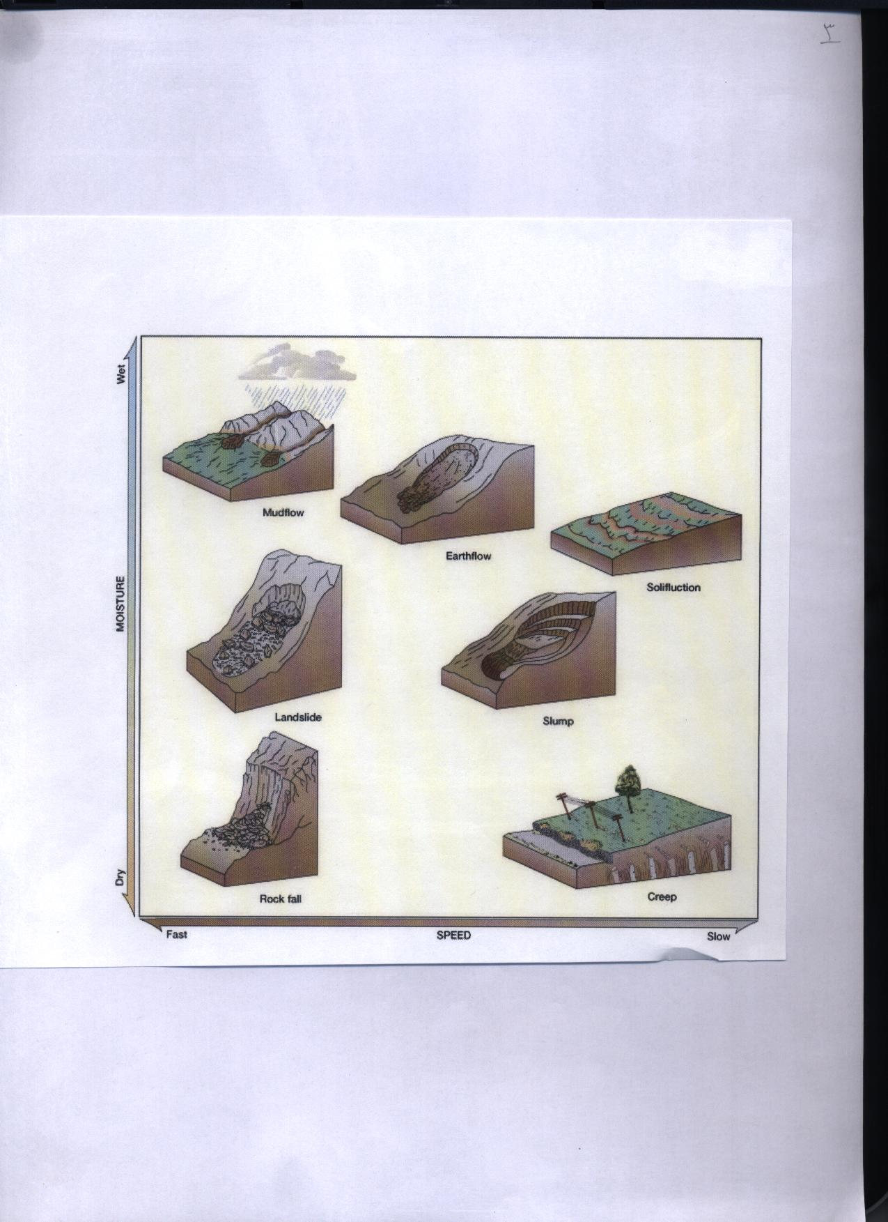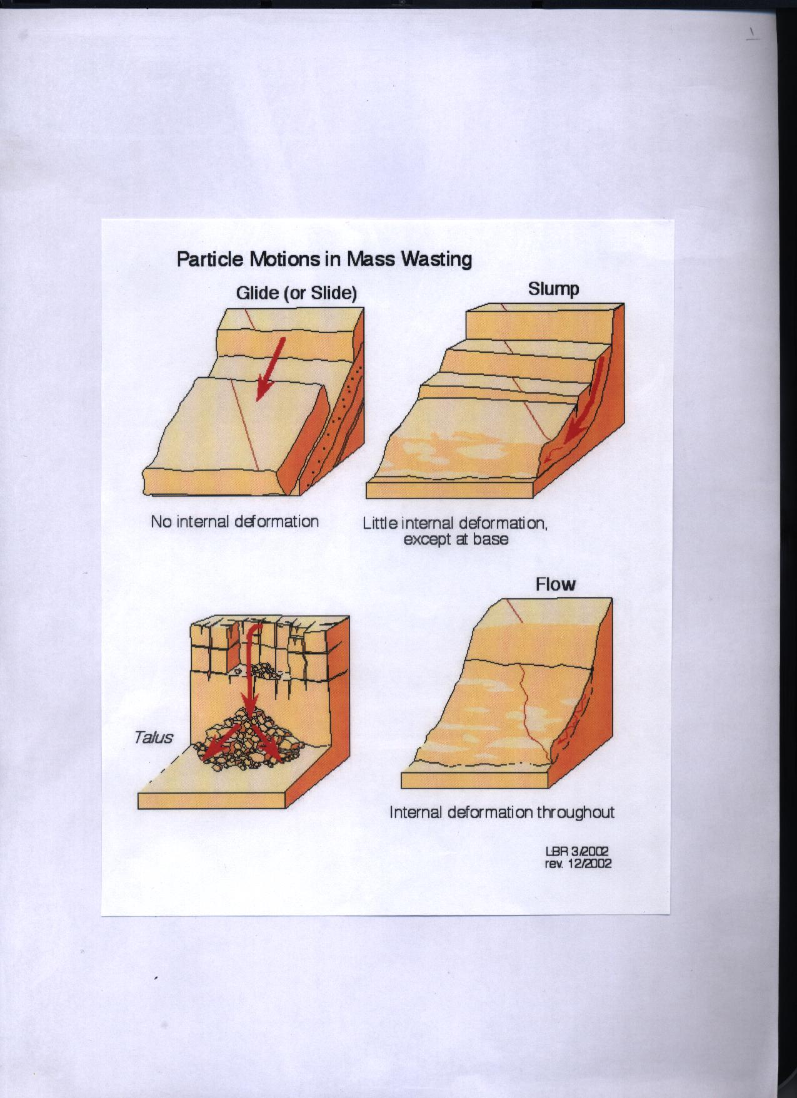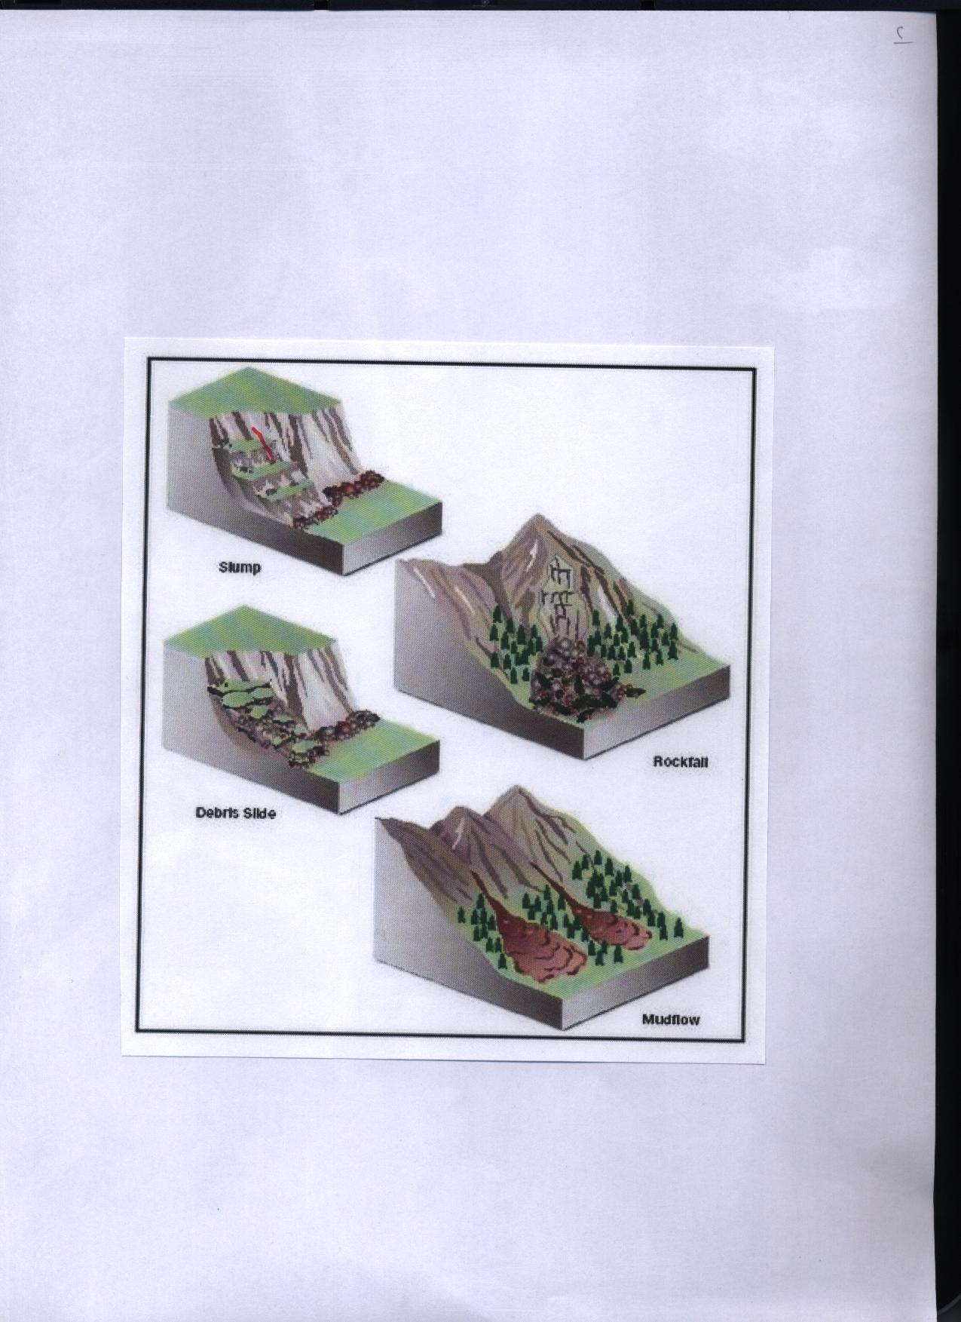

وبطبيعة الحال فإن هذه الظاهرات تختلف في رؤيتها بين المهتمين بالإنشاءات المدنية والجيومورفولوجيين ، فالمهندس المدني يعنيه هذه الظاهرات عند شق الطرق والمنشآت في المناطق الجبلية التي تتعرض لزحف الأرض وانزلاقها وهبوطها ، أما الجيومورفولوجى فيدرس الظاهرات الناجمة عن هذه العمليات ونشأتها وتطورها .
العوامل التي تؤدى الى تكوين هذه العمليات على سطح الأرض :
1 – التركيب الصخرى :
عندما تتباين طبيعة الصخور ومدى صلابتها فإن تآكل الصخور التحتية اللينة بفعل عوامل التعرية المختلفة تتم بسرعة ، فيؤدى ذلك إلى اختلال توازن الطبقات العليا وبالتالي إلى حدوث عمليات تساقط الصخور وانزلاقها ، وإذا كانت هذه الصخور مسامية ومنفذة للمياه ومتأثرة بالشقوق والفواصل فان هذا يسهل من عملية وصول المياه إلى الصخور الأخرى ويؤدى ذلك إلى تشبع الطبقات السفلى بالمياه ومن ثم تتم عمليات التساقط والانزلاق

2 – أشكال تضاريس الأرض :
اذ تحدث هذه العملية غالبا على السفوح الجبلية شديدة الانحدار حيث يزيد فعل الجاذبية الأرضية عما هو الحال فوق السفوح البسيطة الانحدار .
3 – الاحوال المناخية :
فالمناطق الجبلية المتأثرة بالأمطار الغزيرة تتأثر بسقوط الأمطار على منحدراتها فتزيد من عمليات تساقط الصخور وانزلاقها ، كذلك المناطق الباردة أو شبه الجليدية فتتأثر صخورها بتوالي عمليات التجمد والذوبان مما يؤدى إلى إجهاد الصخر وتساقطه وانزلاقه ، بالإضافة إلى ما يحدث من سيول وأمطار إعصارية جارفة في المناطق شبه الجافة فإنها تؤدى إلى الانزلاق الأرضي وتساقط الصخور .
4 – الغلاف النباتى :
فالمناطق الغير مغطاة بالنبات على السفوح الشديدة الانحدار تبدو عرضة لهذه الحركات ، أما وجود النباتات فيؤدى إلى تماسك أجزاء التربة فيقلل من حدوث هذه العمليات .

أما الظاهرات الجيومورفولوجية الناجمة عن فعل كل من عمليات زحف الأرض وانزلاقها وهبوطها فتتمثل فيما يلى :

أولا : الظاهرات الجيومورفولوجية الناجمة عن فعل الحركة البطيئة للمواد :
وهي نواتج عملية الحركة البطيئة للمفتتات ‘ ولكن من الصعب مشاهدة حدوث هذه العملية في الحقل ‘ ولكن يمكن الاستدلال على اثارها عندما تميل أعمدة التليفون نتيجة تراكم المواد عليها أو ميل جذوع الاشجار نتيجة دفع بواسطة هذه الارسابات .
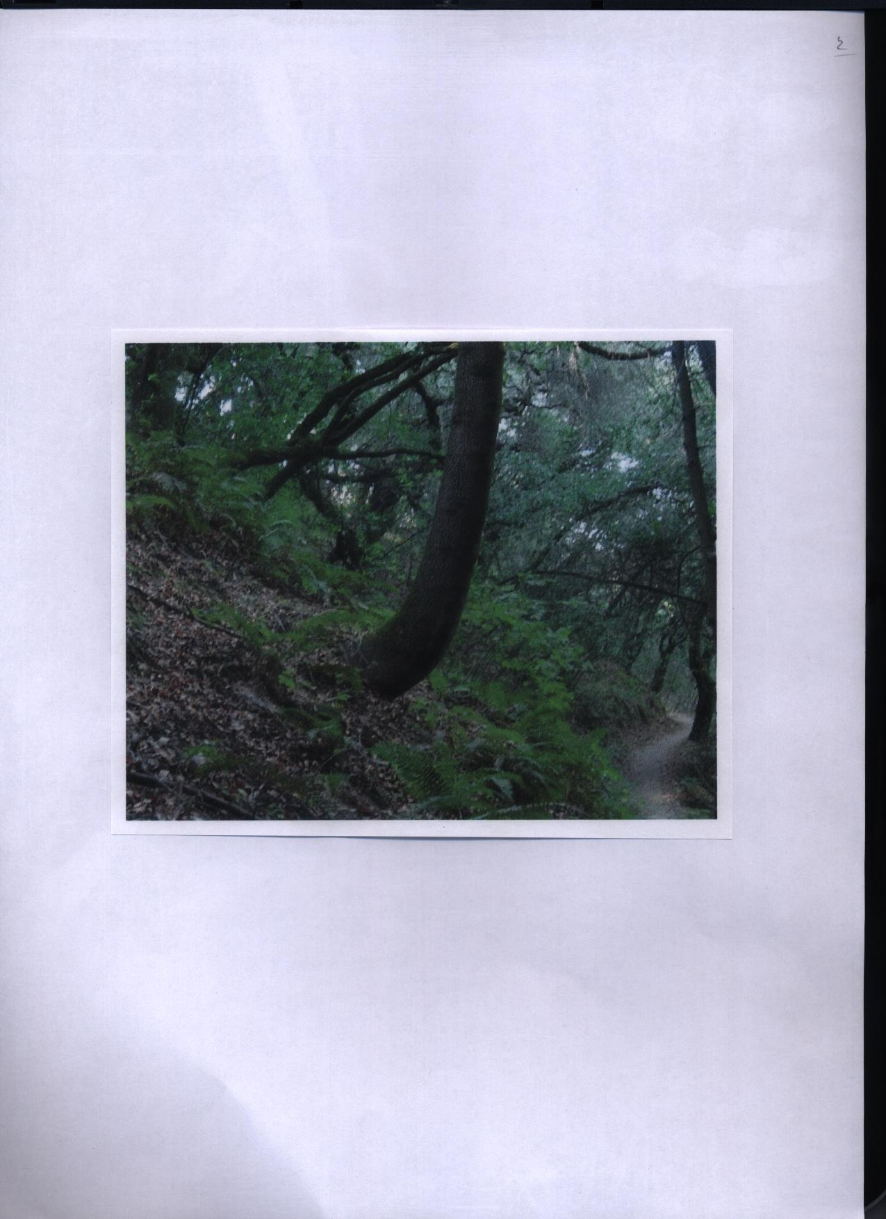

و من الظاهرات الناتجة من هذه الحركة البطيئة للمواد ما يعرف بالمخروطات الهرمية Talus / Scree وهي تتجمع تحت أقدام الحافات الصخرية الشديدة الانحدار ‘ و تتألف من مفتتات صخرية كبيرة الحجم نسبيا ‘ و قد يتبقى البعض منها على هذه المنحدرات ، وقد تختلف أشكال هذه المخروطات وكذلك إحجامها تبعا لتأثير عوامل التعريه في تأكل الحافات الصخرية ‘بالإضافة إلى المواد التي تتألف منها هذه المخروطات الارسابية – وقد يبدو وان معظم الجلاميد الصخرية الخشنة الكبيرة والمتوسطة تنحدر بسرعة أسفل الحافات ، أما الرمال والأتربة الناعمة فتتركز في أعالي المخروط الارسابي .

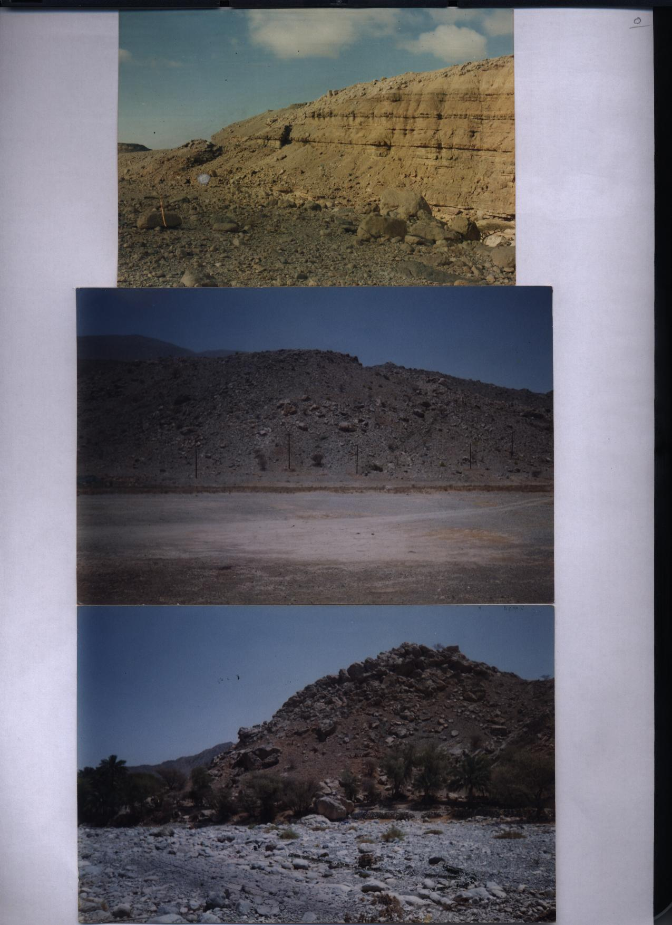

وعندما تسقط الأمطار تعمل الرمال والتربة كماده لاحمة لجلاميد الصخر وتبدو هذه الظاهرة في المناطق الجليديه وهي تعرف بزحف ارسابات الطفل الجليدي Rock glacier Creep حيث يوجد الجلاميد و الرواسب الجليدية .
وهناك ما يعرف بزحف الصخورRock Creep وهو زحف الكتل الصخريه لمفردها دون أي تخلط بأي رواسب اخرى‘وتنتشر هنا الظاهرة خاصة مع وجود الحجر الرملي وصخور الكونجلومريت خاصة اذا كانت متأثرة بالشقوق والفواصل .
وهناك ظاهره زحف مواد التربه المتشبعة بالمياه سولي فلاكشنSolifluction وهي من خصائص المناطق الجليدية و شبه الجليدية – فالمناطق المرتفعة التي يغطها الثلج نتيجة لتعرضها للبرودة الشديدة شتاءا و ارتفاع الحرارة صيفا فأنه ينجم عن ذلك ذوبان الثلج المتجمع أحيانا على السطح خصوصا في المناطق المقعرة فينصهر في صورة غطاءان مائية تؤدي إلى سهولة زحف التربة أسفل المنحدرات .
و تشيير دراسات (شارب) Sharp عن الأسباب المؤثرة في حدوث الحركات البطيئة للمواد كما يلى :
1- تزداد نسبة المياه بالتربة نتيجة وجود المياه الذائبة أسفل التكوينات الجليدية .
2- شدة انحدار السفوح خاصة اذا كانت غير مغطاة بالنبات .
3- وجود أراض متجمدة أسفل التربة المتحركة.
4- نشاط فعل التجوية في الحافات الصخرية و ما ينتج عنه من وجود مواد صخرية مفتتة تأخذ في حركتها على المنحدرات .

ثانيا : الظاهرات الناجمة عن الحركة السريعة للمواد
وتبدو هذه المواد اسرع في الحركة عن المواد السابقة نظرا لزيادة نسبة المياه في الرواسب بدرجة أكبر – وهناك العديد من الظاهرات مثل :
1 – انسياب المواد الترابية : Earth Flow
تبدو هذه الظاهرة في المناطق الجبلية الباردة ، فنتيجة لتشبع المواد الترابية بالمياه فإنها تتدفق بسرعة على أسطح المنحدرات في صورة غطاءات متسعة جدا ، وأثناء حركتها تعمل على تسوية سطح الأرض بردم المقعرات السطحية .
2 – انسياب المواد الطينية : Mud Flow
كنتيجة لعظم تشبع المواد الطينية بالمياه فإن حركتها على المنحدرات تبدو في صورة سريعة وفى شكل مجرى طينى يبدو عميقا وضيقا وجوانبه حائطية الشكل ، وقد تؤدى هذه الانسيابات الطينية إلى غمر الاراضى السهلية المجاورة بالطين ويسببه من كوارث مثلما يحدث على سفوح النرويج .
كما يبدو حدوث مثل هذه الظاهرة في المناطق الجافة وشبه الجافة خاصة مع حدوث السيول العنيفة .
3 – انهيار المفتتات الصخرية : Debris Avalanches
وتبدو أيضا في المناطق الرطبة في صورة مفتتات صخرية تشبه الانهيارات الثلجية Snow Avalanches .
4 – انزلاق الكتل الصخرية Rock Slides
وهى عملية انزلاق الكتل الصخرية وتحركها بمفردها مع الانحدار العام . وتحدث هذه العملية في الطبقات الصخرية التي تعرضت للتفكك بفعل الشقوق والفواصل الكثيفة .
5- تساقط الكتل الصخرية : Rock Fall
يزداد حدوث فعل التساقط في المناطق الجبلية المرتفعة حيث كثيرا ما تسقط الكتل الصخرية إلى ما تحت أقدامها وتعرف هذه الحالة باسم تساقط الصخور . أما اذا تعرضت اجزاء من رواسب التربة إلى فعل التساقط فيطلق عليها اسم تساقط التربة Soil Fall وتتم عملية التساقط بواسطة الجاذبية الأرضية دون تدخل عوامل النقل الاخرى وبالتالى تحدث هذه العملية فجأة ويستغرق حدوثها ثوان معدودة .
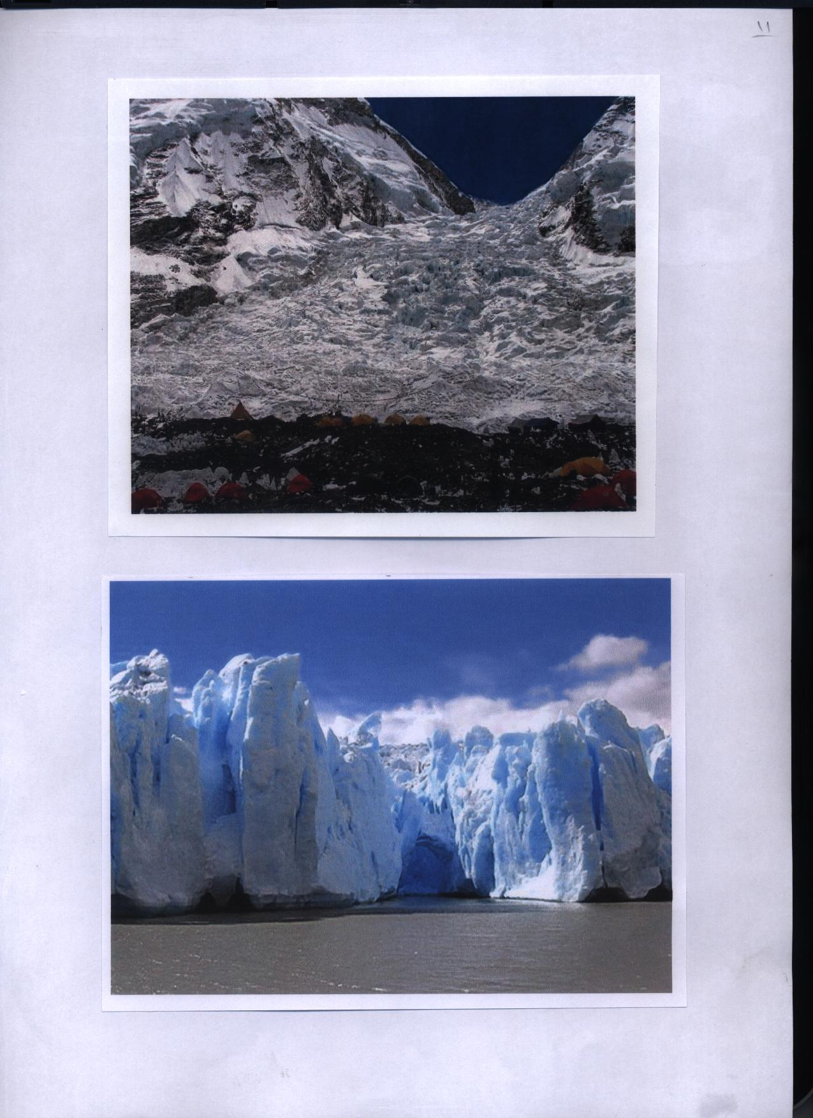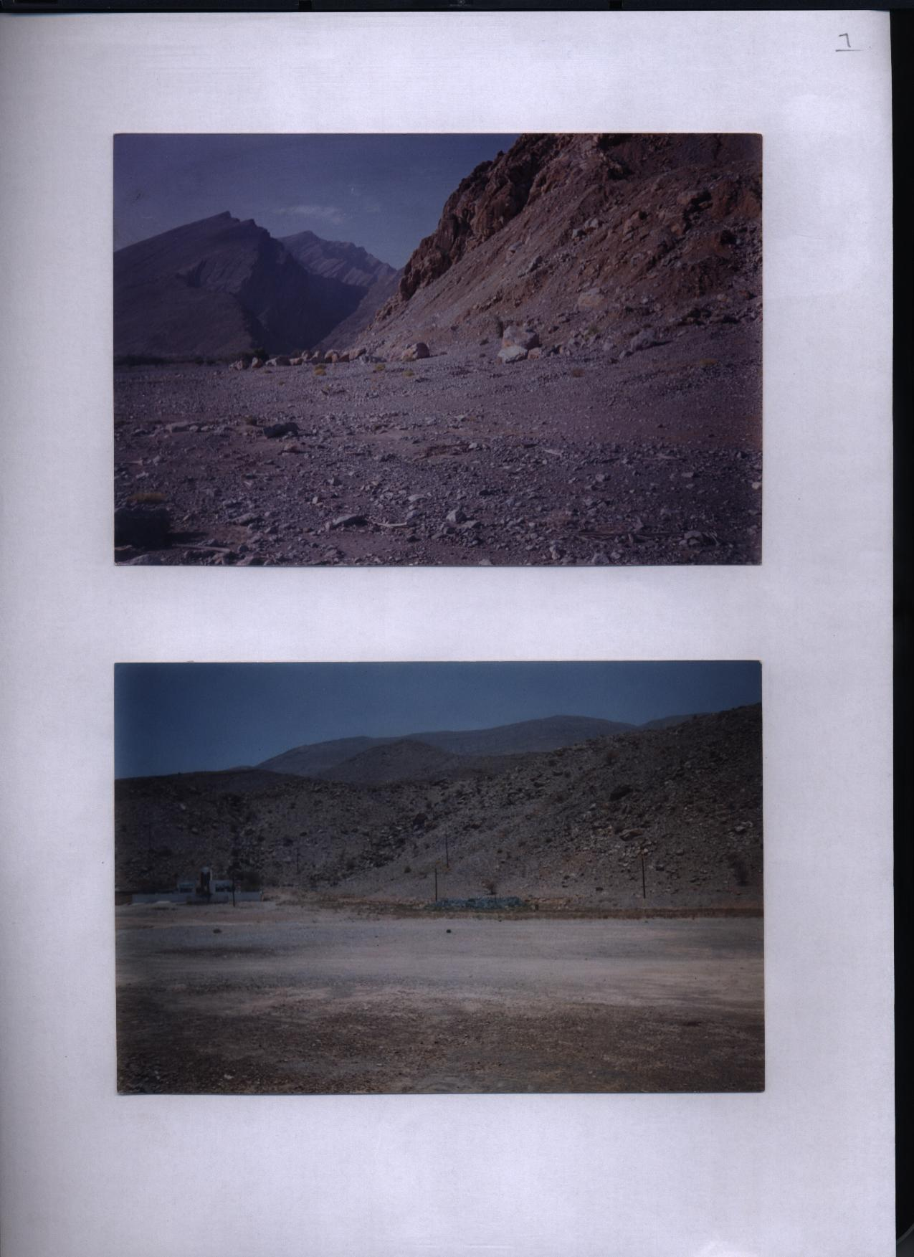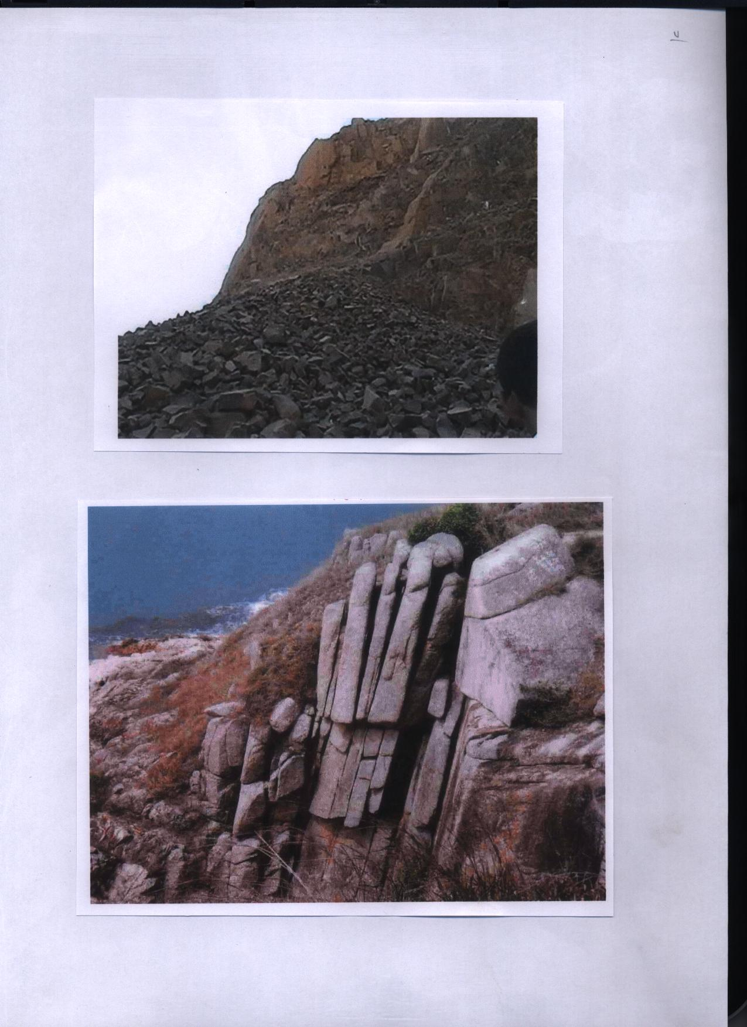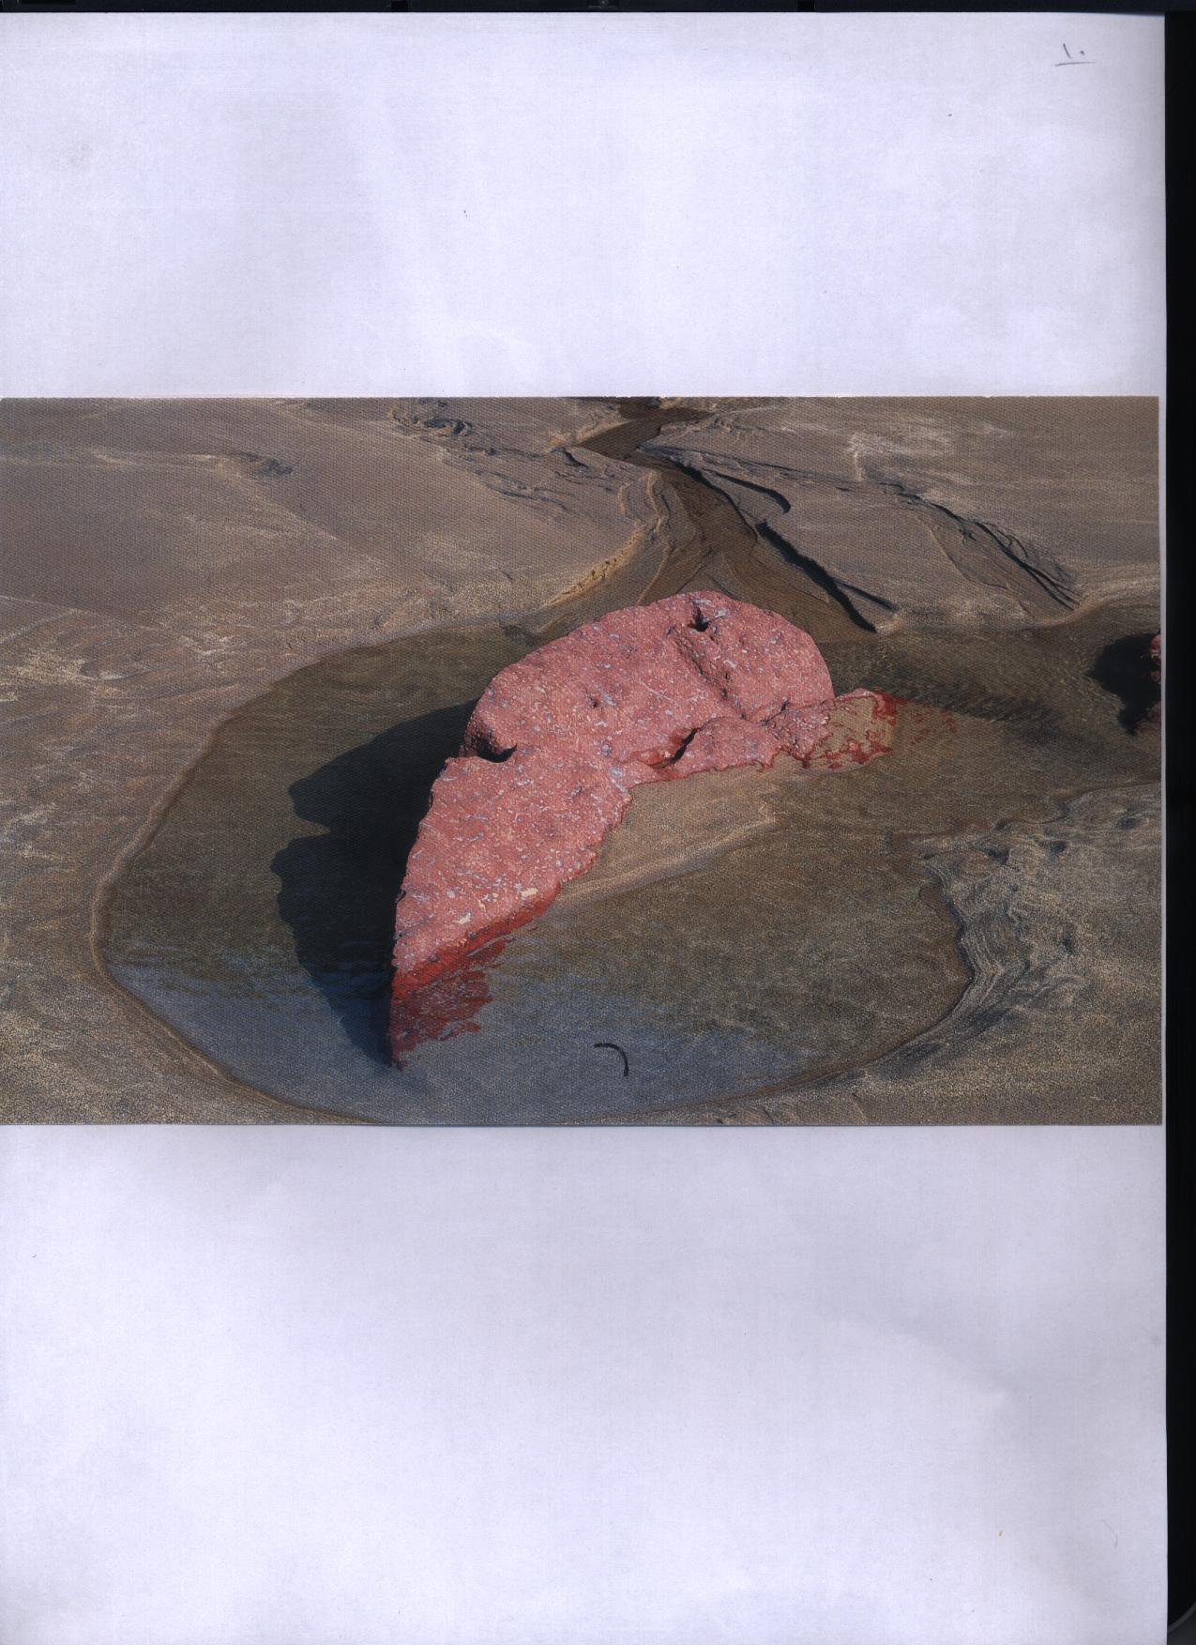

ثالثا : الانزلاقات الأرضية Landslides
يتم حدوثها بشكل فجائى ، وتبدو في صورة انزلاق كتل صخرية إلى المنحدرات السفلى على شكل حواجز منزلقة Slide Ridges تؤدى إلى شدة وعورة وتضرس المناطق المتأثرة بها بالإضافة إلى استمرار تراجع الحافات الصخرية المتاخمة لها .
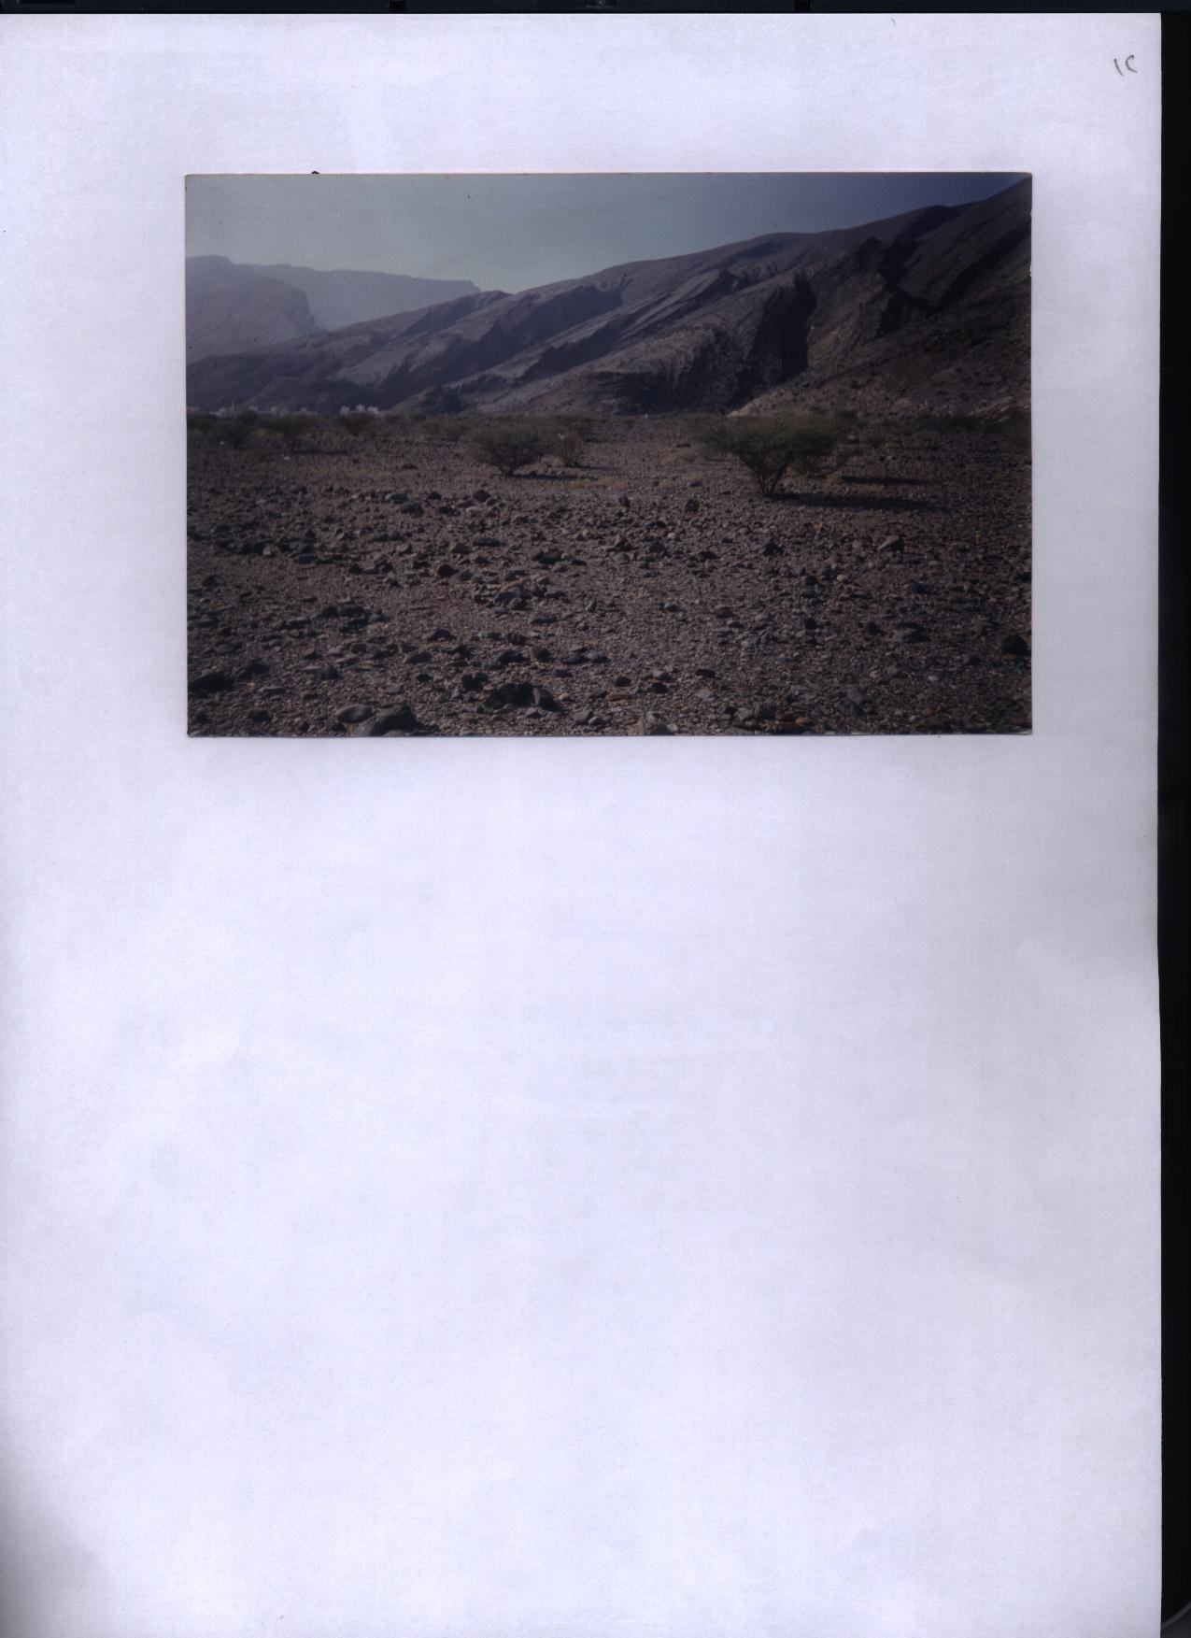
وتتميز الحافات الصخرية التي تعرضت لعملية الانزلاق بما يلى :
1 – أنها تتركب من صخور صلبة منفذة للمياه يقع تحتها طبقات من الصخور الطينية والصلصالية .
2 – ندرة الغطاء النباتى على هذه الحافات .
3 – تشبع الطبقات السفلية ( الطينية ) بالمياه .
4 – يزيد انحدار سطح الحافة التي تعرضت لعملية الانزلاق عن 35 درجة .
5 – تميل الطبقات الصخرية في الاتجاه الذى انزلقت اليه الأرض ، إذ يبدو الانحدار الشديد مع ميل الطبقات مثل حافات الكوستات .
6 – يمتد فوق الحافات أودية تتبع مجاريها ميل الطبقات ، ولا شك أن هذه الأودية قد ساعدت على زيادة درجة تشبع الطبقات الطينية بالمياه .
7 – قد تبدو الحافات المنزلقة في ظهورها على شكل أقواس متجاورة ، أو على شكل ما يعرف بنعل الفرس Horse Shoe كما تبدو الحافة العليا والتى تعرف بتاج الاراضى المنزلقة تمييزا لها عن الحافات الصخرية الاخرى .
بالإضافة إلى الانزلاق الفجائى هناك أشكال أخرى ناتجة عن حركات الانزلاق والتساقط الفجائية يمكن تمييز منها :
أ – الانزلاقات الثانوية : وهى لا تختلف عن تلك الكبرى سوى انها تشغل مناطق محدودة المساحة .
ب – انزلاق المفتتات الصخرية : وهى تدفق المفتتات الصخرية على المنحدرات مع اتجاه الانحدار العام وبمساعدة فعل الجاذبية الأرضية .
ج – انزلاق الكتل الصخرية : وهى عملية تحرك الكتل الصخرية بمفردها مع الانحدار العام . وتحدث هذه العملية في الطبقات الصخرية التي تعرضت للتفكك بفعل الشقوق والفوالق الكثيفة ، ولكنها نادرة الحدوث وذلك يرجع إلى صعوبة ملاحظة نشأتها في الحقل .
د – تساقط المفتتات الصخرية : وهى تساقط المواد الصخرية من فوق حافات صخرية عالية ، حيث تتجمع تحت اقدام هذه الحافات.
هـ - تساقط الكتل الصخرية : يزداد حدوثها في المناطق الجبلية المرتفعة حيث تتساقط الكتل الصخرية بمفردها من أعلى الحافات الصخرية بفعل الجاذبية الأرضية .
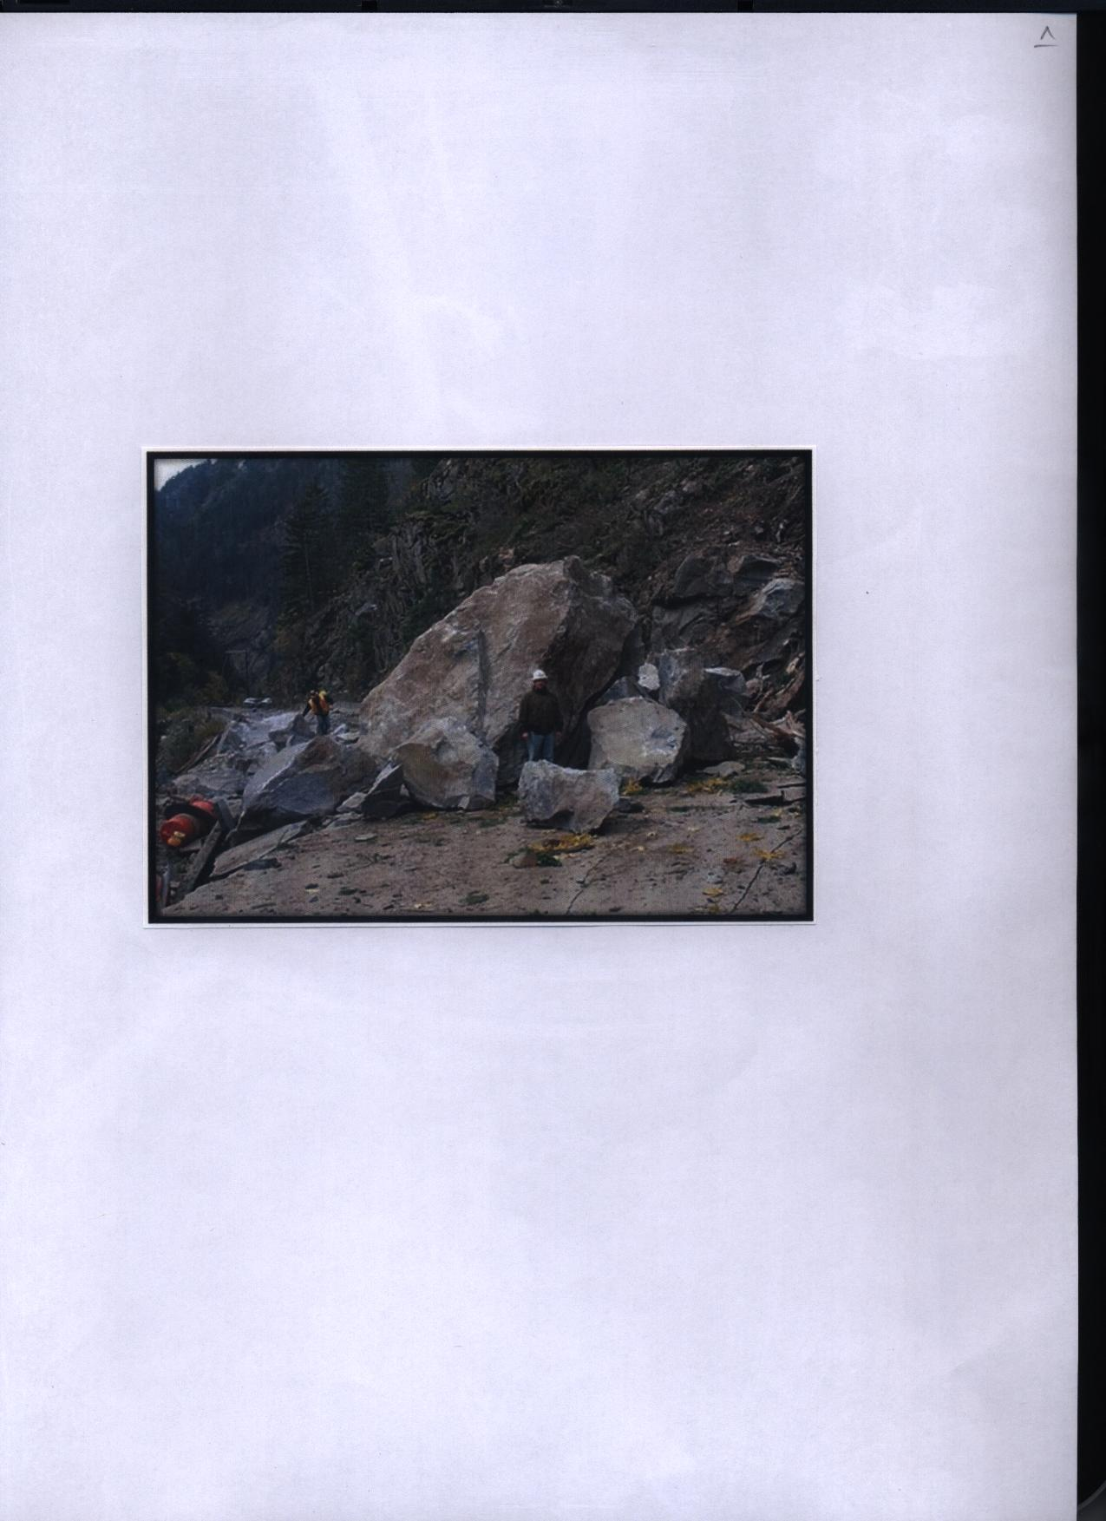
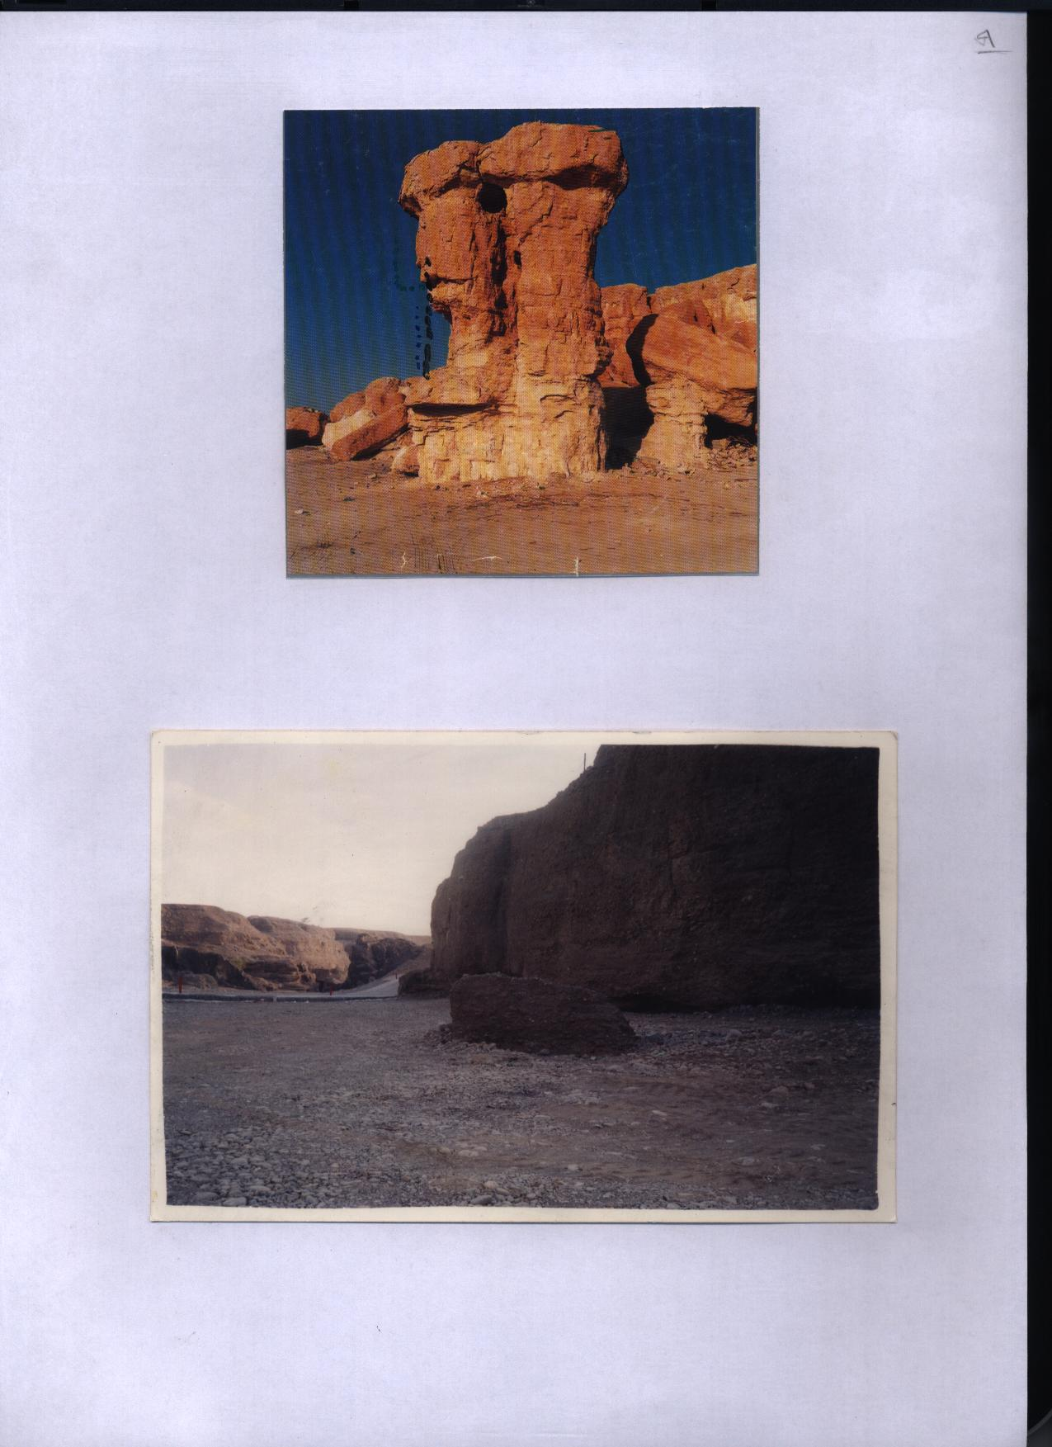

رابعا : الهبوط الأرضى
تختلف عملية الهبوط الأرض عن معظم العمليات التي سبق الحديث عنها و ذلك في أنها لا تحدث على السفوح الشديدة الانحدار كما و أن تكوينها لا يرتبط بوقوع الحافات الصخرية العالية بجوارها . و تحدث حركة هبوط الأرض تحدت الظروف الاتية :
1 - في الاراضي السهلية المستوية حيث أزيلت لعامل ما الطبقات الصخرية السفلية التي ترتكز عليها ‘ و ينجم عن اختلال التوازن هبوط كتلة الأرض من أعلى إلى أسفل في حركة رأسية و دون حدوث زحزحة جانبية .
2- في المناطق الجليدية عندما ترتكز رواسب الطفل الجليدي لظاهرة القدور الجليدية فوق الجليد نفسه و عندما يتعرض الجليد لذوبان يختل التوازن و تهبط الرواسب الجليدية في حركة رأسية من أعلى لذوبان يختل التوازن و تهبط الرواسب الجليدية في حركة رأسية من أعلى إلى أسفل .
3- في مناطق الكارست الجيرية ‘ حيث تعمل التجوية الكيميائية و أثر فعل المياه الجوفية على حفر الكهوف الأرضية ‘ و قد ينجم عن توالي عمليات التجوية الكيميائية تآكل صخور أسقف الكهوف و يختل توازنها و تتعرض للهبوط .
4- في المناطق التي تنتشر فيها المناجم ‘ فكثيرا ما نسمع عن تساقط أسقف المناجم تبعا لاختلاف التوازن و تهبط الكتلة الصخرية العلوية بعد إزالة الكتل الاخرى السفلية التي كانت ترتكز عليها .
5- في بعض أجزاء من الطرق البرية الرئيسية ‘ فتبعا لعظم الحركة فوقها ‘ ينجم عن الضغط الواقع عليها هبوطها إلى أسفل خاصة عندما يختل توازن أسطح الطرق .

